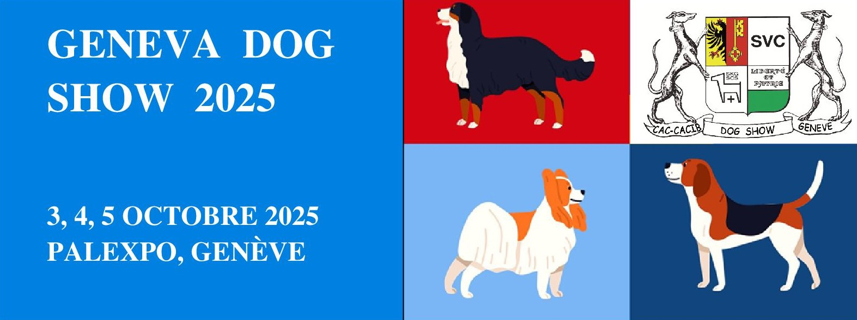

**PROGRAMME**

Vendredi matin 3 octobre 2025

Exposition nationale de chiens pour toutes les races avec attribution du CAC de la SCS.

Vendredi après-midi 3 octobre 2025

Exposition internationale de chiens pour toutes les races avec attribution du CACIB de la FCI et du CAC de la SCS.

Samedi 4 octobre 2025

Exposition internationale de chiens pour toutes les races avec attribution du CACIB de la FCI et du CAC de la SCS.

Qualification pour le titre « Champion des Alpes »

Dimanche 5 octobre 2025

Exposition internationale de chiens pour toutes les races avec attribution du CACIB de la FCI et du CAC de la SCS.

Qualification Cruft 2026

Organisation

Société Vaudoise de Cynologie au centre d’exposition GENEVA PALEXPO

Attention : 2 délais d’inscription

Jusqu’au 4 septembre 2025 1ère taxe

dès le 5 septembre 2025 2ème taxe

21 septembre 2025 dernier délai (voir tarifs)

Selon le nombre d’inscriptions, la Direction de l’exposition se réserve le droit de procéder à des modifications.

Renseignements

E-mail : [ecil@bluewin.ch](mailto:ecil@bluewin.ch)

